Федеральное агентство по рыболовству
Балтийская Государственная Академия Рыбопромыслового флота

Дисциплина: Радиотехника

ЛАБОРАТОРНАЯ РАБОТА №2. "ИССЛЕДОВАНИЕ АМПЛИТУДНОЙ МОДУЛЯЦИИ И АМПЛИТУДНОГО ДЕТЕКТИРОВАНИЯ"

Разработал:
Руководитель:

Калининград 2009

Цель работы: Качественное исследование амплитудного модулятора смещением и диодного амплитудного детектора

Отчёт:
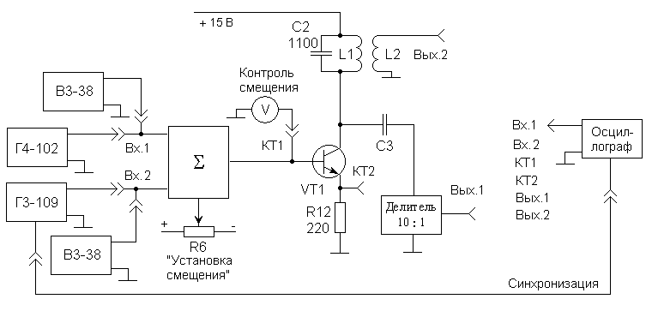
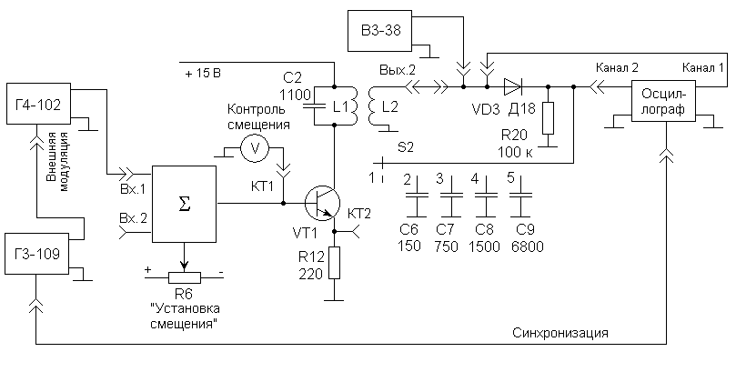
Схемы исследуемых цепей.
Функциональная схема лабораторной установки для исследования амплитудного модулятора
Функциональная схема лабораторной установки для исследования диодного амплитудного детектора

Задание 1. Исследуйте работу амплитудного модулятора смещением.
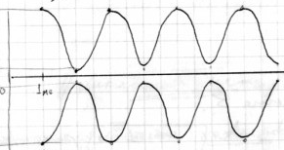  Осцилограмма в точке вых.1.  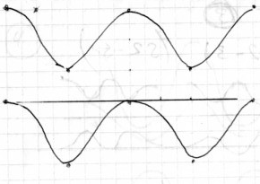  Осцилограмма в точке КТ1.  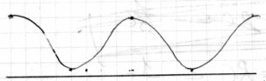  Осцилограмма в точке КТ2. | Осцилограмма амплитудно – моделированного сигнала. Сигнал получается при выделении паралельным колебательным контуром высокой частоты несущего колебания и 2-х близлежащих комбинированных частот отстоящих от частот несущего колебания на частоту модуляции.  Сумма высокочастотного заполнения и низкочастотной передаваемой информации.  Осцилограмма тока на выходе транзистора. Сигнал периодический и не содержит в своем составе частоты кратные входным так же всевозможным.

Задание 2. Исследуйте работу диодного амплитудного детектора в режиме больших амплитуд.

(1) (2) (3)
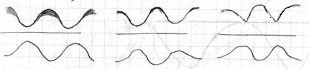
Осцилограммы входного и выходного напряжения.
Значения постоянной времени нагрузки : 1,3,5 соответственно

$$\frac{2π}{ω_{0}}\text{<<}\text{RC}\text{<<}\frac{2π}{Ω}$$

1) При оптимальной емкости в полосу пропуска фильтра попадает в основном только частота модуляции 500Гц и на выходе детектора наблюдаются огибающие сигналы.

2) При емкостном значении меньше оптимальной, полоса пропуска RC фильтра значительно расширяется и внеё попадают: а модуляции, кратные ей частоты, частоты несущего колебания и некоторые комбинированные частоты. При этом осцилограмма выходного колебания сужается и в ней появляются высокочастотные заполнения.

3) При емкостном значении больше оптимального полоса пропуска RC фильтра значительно сужается и фильтр подавляет даже полезный сигнал. При этом осцилограмма выходного колебания сильно искажается.

Задание 3. Исследуйте работу диодного амплитудного детектора в режиме малых амплитуд.

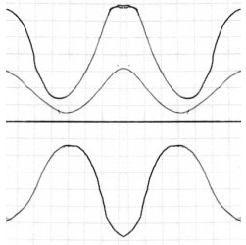
Вывод: Детектированный сигнал меньше Аm и более того он искажен – отсутствует (ветка ниже нуля) отрицательная полуволна

